Лабораторная работа № 6
«Определение критических размеров магнитожёсткой наночастицы»
Цель работы: определить диапазон диаметров частицы ферромагнитного материала, в котором она проявляет магнитожёсткие свойства.
Ход работы:
- Определили критический диаметр сферической наночастицы ферромагнитного материала, при достижении которого она переходит в однодоменное состояние:

$$d_{1}=\frac{18ε_{W}}{μ_{0}*M_{s}^{2}}=7,62 нм$$

- Определили критический диаметр сферической наночастицы ферромагнитного материала, при достижении которого она переходит в суперпарамагнитное состояние при комнатной температуре (25 °C):

$$d_{2}={\left(\frac{36k_{B}*T}{πμ_{0}M_{s}^{2}}\right)}^{\frac{1}{3}}=3,68 нм$$

- Построили и проанализировали зависимости энергии магнитного поля, доменных стенок и теплового движения атомов от диаметра частицы

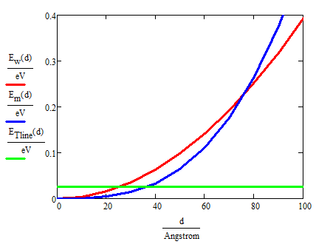
Рисунок 1 – Зависимость энергии магнитного поля, доменных стенок и теплового движения атомов от диаметра частицы
Вывод: был определён критический диаметр перехода ферромагнитной наночастицы в однодоменное состояние: d₁ = 7,62 нм, а также критический диаметр перехода в суперпарамагнитное состояние при комнатной температуре 25 °C: d₂ = 3,68 нм. По построенным зависимостям энергии магнитного поля, энергии доменных стенок и энергии теплового движения атомов от диаметра частицы установлено, что при d > d₁ энергетически выгодно многодоменное состояние, при d₂ < d < d₁ частица является однодоменной и проявляет магнитожёсткие свойства, а при d < d₂ переходит в суперпарамагнитное состояние. Следовательно, диапазон магнитожёсткости для исследуемого материала составляет 3,68 нм <d <7,62 нм.

